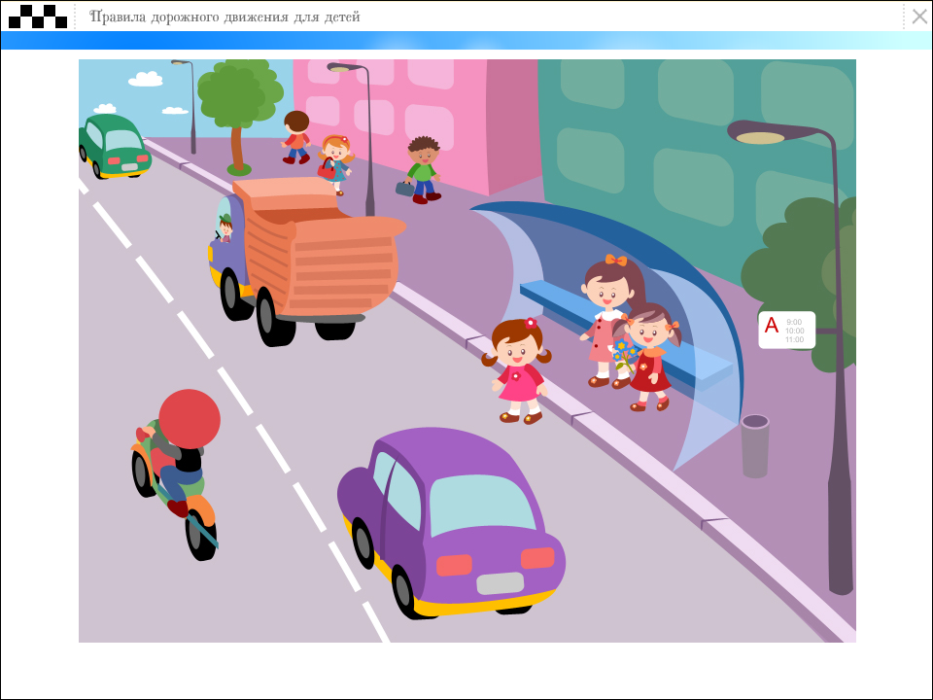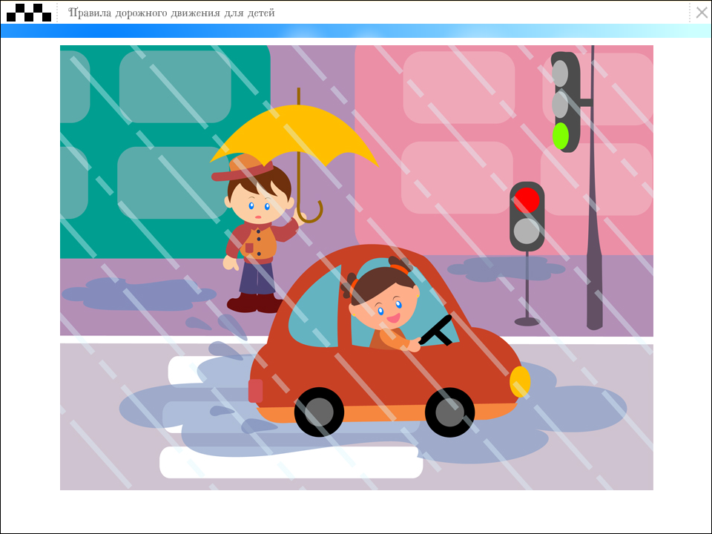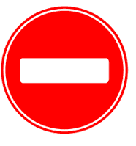Тест по правилам дорожного движения для учащихся 4 классов
- Что обозначает этот дорожный знак?
- Место для детских игр.
- Разрешает пешеходам ходить по проезжей части. Жилая зона.
- Указывает место для стоянки машин.

- Где нужно ожидать общественный транспорт?
- Транспорт нужно ожидать на остановке, при этом ни в коем случае не выходить на проезжую часть.
- В любом месте.
- На проезжей части, чтобы тебя хорошо видел водитель автобуса.
- Что означает загоревшийся правый поворотник автомобиля?
- Автомобиль поворачивает налево.
- Автомобиль останавливается.
- Автомобиль поворачивает направо.
- По какой части тротуара должен двигаться пешеход?
- 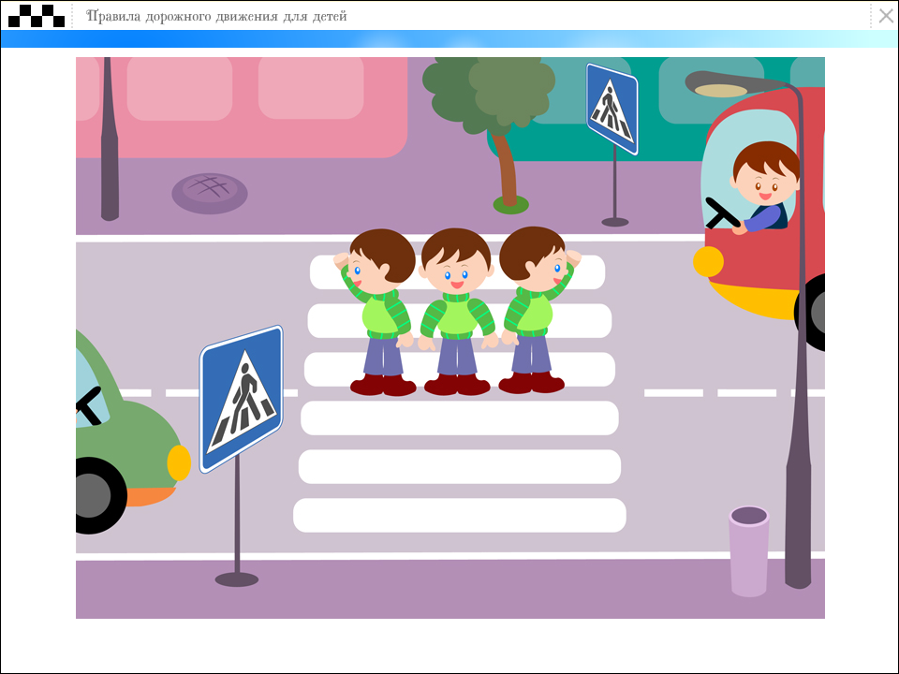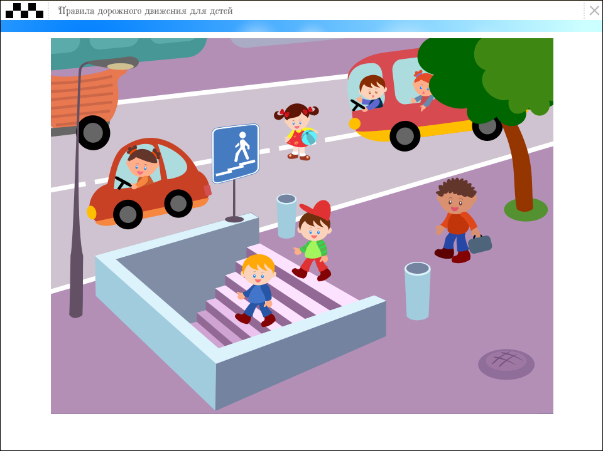По правой.
- По левой.
- По середине.
- В каких случаях можно переходить проезжую часть, не спускаясь в подземный переход?
- При отсутствии транспорта.
- Если есть подземный переход, переходить нужно только по нему.
- Если опаздываешь в школу.

- Как вы должны поступить, если во время перехода перекрёстка зелёный сигнал светофора сменился жёлтым?
- Быстро перебежать улицу.
- Вернуться на тротуар.
- Остановиться на осевой линии и дождаться зелёного сигнала светофора.
- Назови главную причину наезда автомобиля на пешехода.
- Ограниченная видимость.
- Плохая видимость в тёмное время суток (не видел пешехода или машину).
- Быстрая езда по пустынной вечерней улице.
- С какого возраста разрешается ездить по улицам города на велосипеде?
- 10 лет.
- 16 лет.
- 14 лет.
- Какие правила перевоза детей необходимо соблюдать водителю и тебе, как пассажиру легкового автомобиля?
- Перевозить детей необходимо только в детском кресле.
- Ребёнок должен сидеть рядом с водителем, чтобы быть постоянно в поле зрения.
- Ребёнку достаточно пристегнуться ремнём безопасности.
- В каких местах запрещено пешеходу переходить через дорогу?
- На крутых поворотах.
- В местах, где дорога идёт на подъём.
- Около туннелей и мостов.
- Во всех перечисленных местах.

